Noel Suárez Menéndez – PL2
P0
SE LE PIDE: Haga una tabla en la que refleje los tiempos de ejecución del módulo PythonA1.py para los valores de n expuestos (5000,10000, 20000, 40000, 80000, …). Si para alguna n tardara más de 60 segundos puede poner FdT (“Fuera de Tiempo”), tanto en este apartado como en los apartados posteriores.
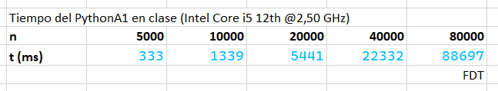
SE LE PIDE: Haga una tabla en la que refleje, al menos para dos ordenadores a los que tenga acceso, los tiempos de ejecución del módulo PythonA1.py para los valores de n expuestos (5000, 10000, 20000, 40000, 80000, …). Referencie claramente para cada ordenador qué CPU es la existente.
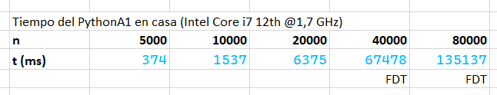
SE LE PIDE: Ejecutar la clase que se le proporciona de nombre JavaA1.java, que utiliza el mismo algoritmo A1 para ver resolver el PROBLEMA EJEMPLO.
Hacer una tabla en la que refleje los tiempos de ejecución de JavaA1.java para los valores de n expuestos (5000, 10000, 20000, 40000, 80000, …).
Los tiempos se han de obtener de la doble forma: JAVA SIN OPTIMIZACIÓN y JAVA CON OPTIMIZACIÓN.
Para finalizar, compare esos tiempos entre sí y con los obtenidos en Python (en un apartado anterior), para ese mismo algoritmo A1.
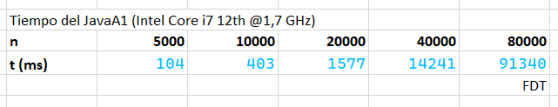
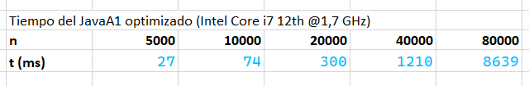
SE LE PIDE: Tras estudiar PythonA2.py, PythonA3.py y PythonA4, ejecútelas y ponga en una tabla sus tiempos de ejecución, para los valores de n ya antes expuestos (5000, 10000, 20000, 40000, 80000…).
Realice la codificación de esos mismos algoritmos A2, A3 y A4 en Java, en tres clases de nombres respectivamente JavaA2.java, JavaA3.java y Java A4.java. 5
Posteriormente, realice una tabla en la que refleje los tiempos de ejecución (de ambas formas: JAVA SIN OPTIMIZACIÓN y JAVA CON OPTIMIZACIÓN) de las clases JavaA2.java, JavaA3.java y JavaA4.java, para los valores de n expuestos (5000, 10000, 20000, 40000, 80000, …).
Para finalizar, compare esos tiempos con los antes obtenidos en el entorno Python para esos mismos algoritmos.
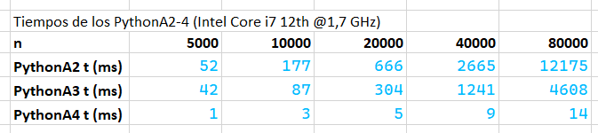
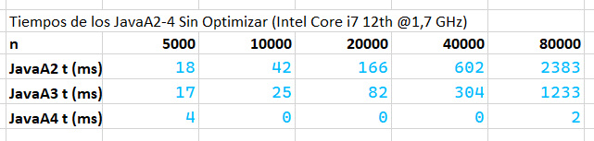
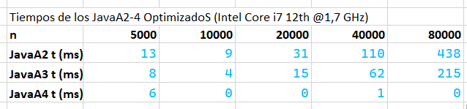

P11
SE LE PIDE: ¿calcular cuántos años más podremos seguir utilizando esta forma de contar? Explica el razonamiento seguido para realizar el cálculo.
Un long son 64 bits, lo que da para 18.446.744.073.709.551.616 combinaciones, pero al ser con signo el valor máximo es 9.223.372.036.854.775.807 y desde que se empezó a usar, se va por el numero 1.770.228.540.138, por lo que el numero de años que quedan es el siguiente: 2,9 · 10^8 – 56 años

Tabla para las ejecuciones usando –Xint Vector2
n | 1.000.000 | 10.000.000 | 20.000.000 | 50.000.000 | 100.000.000 | 200.000.000
T (ms) | 5 | 50 | 95 | 239 | 477 | 977

SE LE PIDE: ¿Por qué a veces el tiempo medido sale 0? ¿A partir de qué tamaño de problema (n) empezamos a obtener tiempos fiables?
Porque a veces actúa el recolector de basura, modificando los tiempos o porque el algoritmo se ejecuta en menos de un 1 ms y la diferencia entre el t inicial y el t final puede ser 0 aunque el t real no lo sea. A partir de tamaños suficientemente grandes donde el tiempo sea medible con el formato usado, como un n > 30000, aproximadamente.
Ejecuciones usando –Xint Vector3
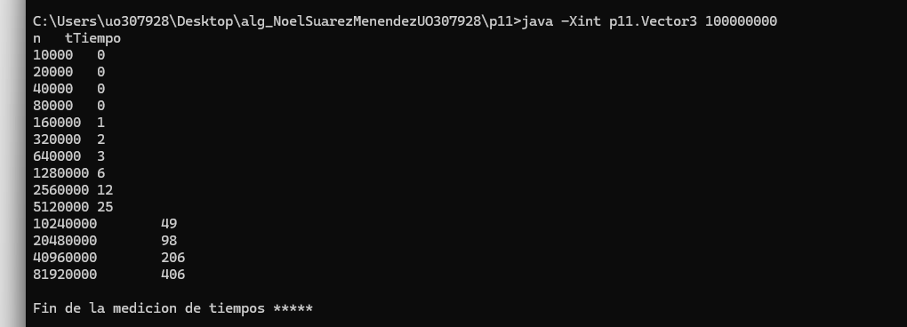
Los primeros tiempos son tan bajos porque los primeros números son muy pequeños para el algoritmo de suma, y ejecuta las operaciones muy rápido, dando resultados menores a 1ms.

Gráfica de complejidad usando –Xint Vector3
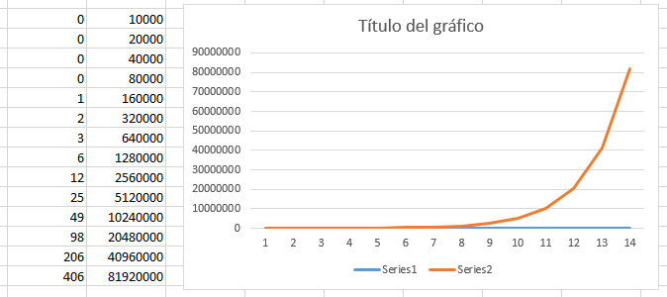

Ejecuciones usando –Xint Vector4
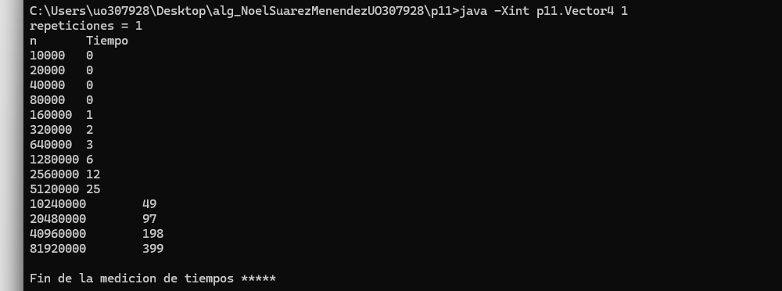
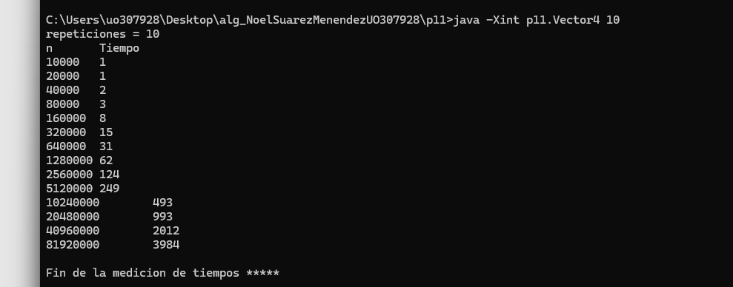
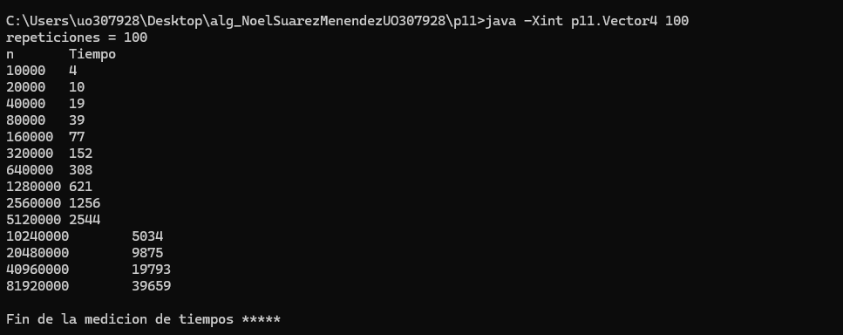
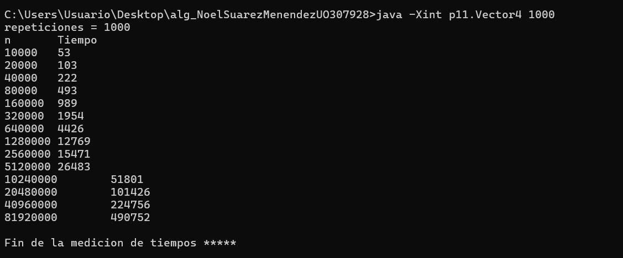
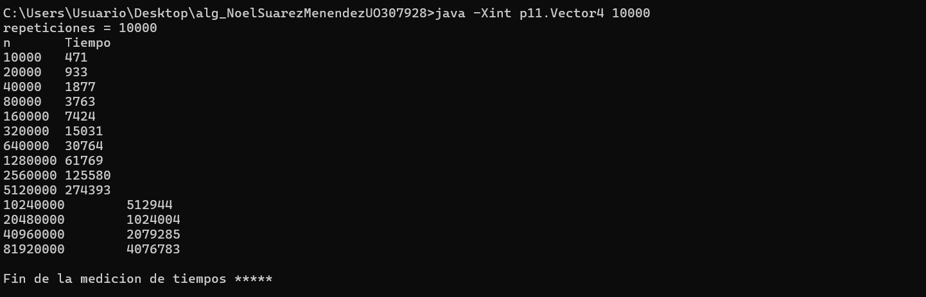
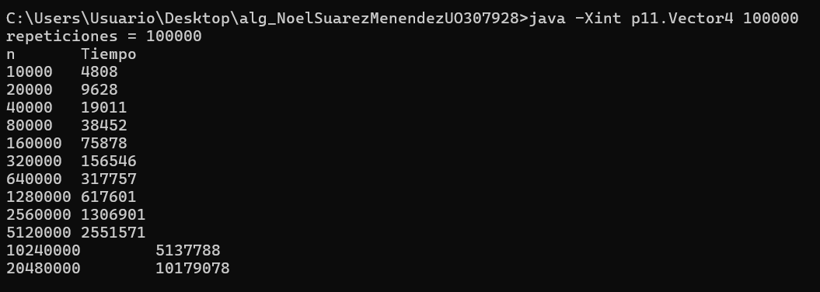
No pude acabar la ejecución de Vector4 con 100.000 repeticiones porque tardo más de 10 horas y todavía no había llegado a n = 40960000.

SE LE PIDE: ¿Qué pasa con el tiempo si el tamaño del problema se multiplica por 2?
¿Qué pasa con el tiempo si el tamaño del problema se multiplica por otro k que no sea 2? (Pruebe, por ejemplo, para k=3 y k=4 y compruebe los tiempos obtenidos.)
¿Razone si los tiempos obtenidos son los que se esperaban de la complejidad lineal O(n)?
A partir de lo visto en Vector4.java midiendo los tiempos de suma, realice las tres siguientes Clases: Vector5.java para medir los tiempos del máximo, Vector6.java para medir los tiempos de coincidencias1 y Vector7.java para medir los tiempos de coincidencias2.
Como el algoritmo suma tiene complejidad O(n), si el tamaño del problema se multiplica por 2, el número de operaciones también se multiplica por 2. En consecuencia, aproximadamente el tiempo de ejecución se duplica.
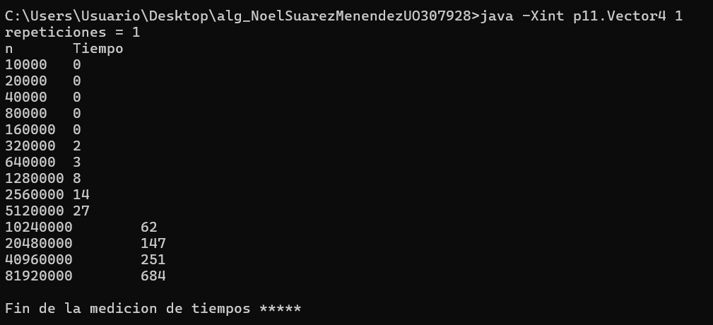
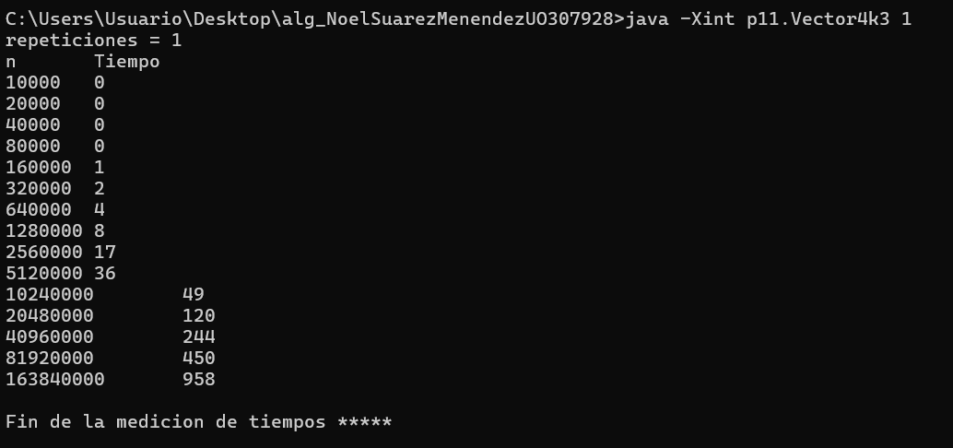
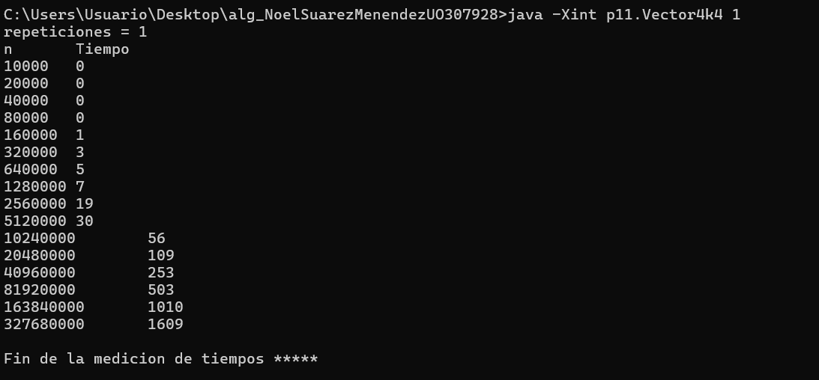
Sí, los tiempos son coherentes con la complejidad O(n). Al multiplicar el tamaño del problema, el tiempo crece en esa proporción más o menos.
